Name : ________________ Klasse :________________ Datum : __________

**Lektion 40 : Modul 14**

**Mode und Kleidung**

**Wortschatzlist :**

|  |  |
| --- | --- |
| **A** | **B** |
| gestreift | stripey |
| eng | tight |
| weit | baggy |
| lang | long |
| modisch | fashionable |
| sportlich | sporty |
| elegant | elegant |
| kariert | checked |
| gemustert | patterned |
| gepunktet | dotted |
| altmodisch | old-fashioned |
| glitzernd | glittery |
| schwarz | black |
| weiß | white |
| schmutzig | dirty |
| sauber | clean |
| schick | smart, stylish |
| alt | old |
| neu | new |

**Wie ist ...............................................?**

**1-Adjektivendung Teil 1 ( bestimmte Artikel)**

|  |  |  |  |  |  |
| --- | --- | --- | --- | --- | --- |
| Artikel | **Der** | **Das** | **Die** | **Diepl.** | **Den** |
| Adjektivendung | Adjektiv + e | | | Adjektiv+en | |

**A-Ergänze mit Artikel und Adjektivendung!**

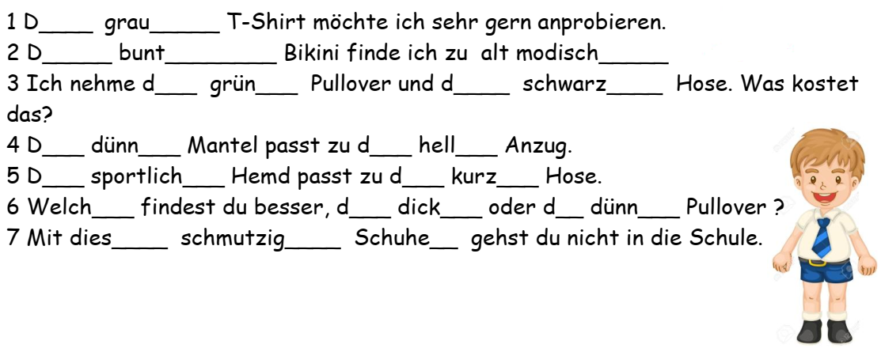

**2- Adjektivendung Teil 2 ( unbestimmte Artikel)**

|  |  |  |  |  |  |
| --- | --- | --- | --- | --- | --- |
| Artikel | **Ein ( Der)** | **Ein (Das)** | **Eine ( Die)** | **xxx (Diepl.)** | **Einen (Den )** |
| Adjektivendung | Adj + er | Adj+ es | Adj+e | | Adj+en |

**B-Ergänze mit Artikel und Adjektivendung!**

